UNIVERSIDAD NACIONAL DE SAN AGUSTIN DE AREQUIPA
ESCUELA PROFESIONAL DE CIENCIA DE LA COMPUTACIÓN

Computación Paralela y Distribuida

OpenMP

Renzo Augusto Cayllahue Ccora

1.- Implementar el método de ordenamiento ODD-EVEN SORT usando las dos formas presentadas en el capítulo 4, OPENMP. Deben explicar cual es la diferencia de cada forma implementada y replicar el cuadro de resultados, en su caso deben hacer los experimentos con mayor cantidad de hilos, 8, 16, 32 y mayor cantidad de datos.

ODD-EVEN TRANSPOSITION SORT
Como vimos en las clases anteriores, odd-even transposition sort es un algoritmo de ordenamiento similar a bubble sort, pero con más oportunidades para ser paralelizado. El algoritmo secuencial es como sigue:

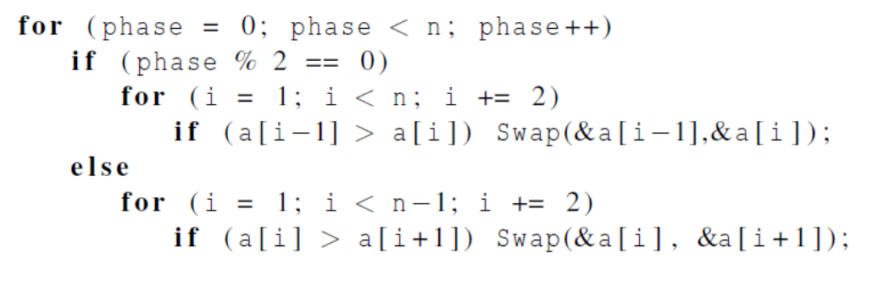

Durante la fase par es decir (phase % 2 == 0), cada elemento almacenado en el array a[i] es comparado con el elemento de su izquierda, a[i-1], y si está fuera de orden lo intercambia; durante la fase par cada elemento es comparado con el de su derecha, e igualmente si esta fuera de orden lo intercambia.

En esta primera versión tenemos dos problemas, cada fase p debe finalizar para iniciar una fase p+1. Asi como la directiva parallel, la directiva parallel for tiene una barrera implícita al final del bucle, asi que ninguno de los threads puede continuar con la siguiente fase, p+1, hasta que todos los threads completen su fase actual, fase p.
Otro problema es la sobrecarga asociada con la división (fork) y unión (join). Esta implementación puede dividir y juntar thread_count hilos en cada pase a través del bucle externo. (Ver imagen)

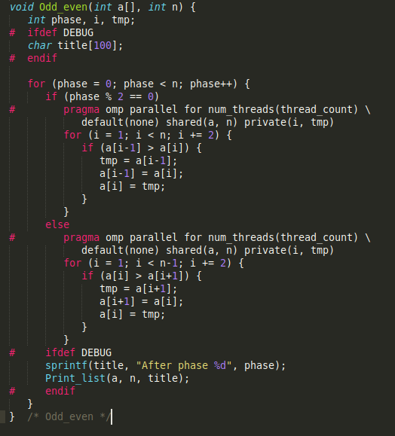

Esto se puede mejorar de la siguiente manera, cada vez que ejecutamos uno de los bucles internos, usamos el mismo número de subprocesos, por lo que parece ser mejor para unir los hilos una vez y reutilizar el mismo equipo de subprocesos para cada ejecución de los bucles internos. No es sorprendente que OpenMP proporcione directivas que nos permitan hacer precisamente esto. Podemos dividir nuestro equipo de hilos thread_count antes del bucle exterior con una directiva parallel. Luego, en lugar de producir un nuevo equipo de subprocesos con cada ejecución de uno de los bucles internos, usamos una directiva for, que le dice a OpenMP que paralice el bucle for con el equipo de subprocesos existente.

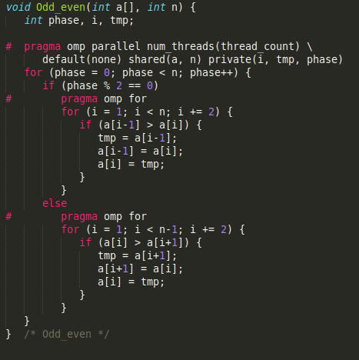

Resultados:
La comparación entre ambos programas, esta presentada por la tabla 1 donde los arreglos contiene 20000 elementos. Podemos ver la pequeña mejora de evitar el problema de sobrecarga de crear y destruir threads en cada fase. Esta vez como se mencionó antes, se hará las pruebas con 8, 16, 32 y 64 hilos y arreglo de tamaño 3000.

Thread_count | 8 | 16 | 32 | 64
Dos directivas parallel for | 1.465453e-02 | 1.984506e-01 | 3.304459e-01 | 6.772502e-01
Dos directivas for | 1.680222e-02 | 1.178966e-01 | 1.807311e-01 | 3.278422e-01

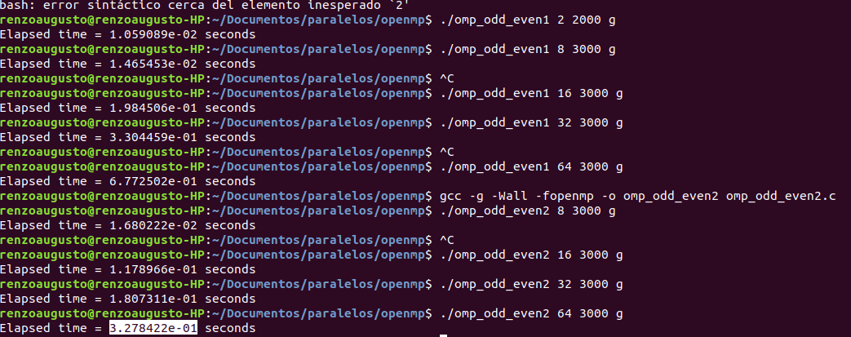

2.- Implementar el problema productor.consumidor usando las formas de sincronización presentadas en la sección 5.8. Explicar el comportamiento de cada una de las formas.

PRODUCTOR CONSUMIDOR :

DIRECTIVA ATÓMICA: La directiva atómica protege mejor los datos en la sección critica que la directiva crítica. A diferencia de la directiva critica, la directiva atómica sólo puede proteger a un elemento, impidiendo que los threads acceden si este se está modificando. La directiva critica protege la sección crítica de manera más general.

# pragma omp atomic
x += y ++; // x <operacion> = <expresion>

DIRECTIVA CRITICA: La directiva critica es igual que la atómica pero menor. La directiva
crítica tiene una variante que es la directiva critica compuesta. A diferencia de la directiva crítica que toma una sección crítica, la directiva critica compuesta también tiene una sección crítica pero esta esta compuesta por varios bloques o los que le demos. Para poder diferenciar estos bloques usamos:

# pragma omp critical (name)

Esto puede ser muy costoso y lo peor empeorar a nuestro programa. Por ello debemos tener varias secciones críticas y no varios bloques dentro de una sección crítica.

CERRADURAS: Las cerraduras solucionan el problema anterior. Aca antes de que los subprocesos entren a la sección crítica uno de ellos, por ejemplo, el proceso maestro (0) crea una barrera y este entra. Los que quieren entrar a la sección crítica se toparon con esta barrera y automáticamente se bloquean y no podrás pasar. Cuando el proceso que entro sale de la sección crítica otro entra en su lugar y los demás siguen bloqueados. Al final el último proceso eliminará la barrera y terminará el código.
Hay dos tipos de bloqueos: los bloqueos simples que solo podrán ser usados una vez y los bloqueos anidados en donde tu podrás usarlo varias veces y configurarlo.
Usa las siguientes funciones:
void omp_init_lock (omp_lock_t*
void omp_set_lock (omp_lock_t*
void omp_unset_lock (omp_lock_t*
void omp_destroy_lock (omp_lock_t*
lock_p); //salida
lock_p); //entrada y salida
lock_p); //entrada y salida
lock_p); //entrada y salida

3.- De la sección 5.9, ejecutar el problema de producto matriz-vector, análizar y explicar los conceptos de cache coherence , false sharing.

El experimento se realizó las dimensiones de la matriz mostradas en la tabla, donde se puede observar el tiempo de ejecución y la eficiencia nuestro programa de multiplicación matriz- vector con las diferentes dimensiones.
Como podemos observar en la tabla a continuación:

La matriz de dimensión 8x8000 tiene menor eficiencia que las otras pruebas debido a los accesos continuos a memoria principal y overflowing del bloque de caché.

Al analizar el comportamiento de la caché y sus bloques a través de una herramienta como valgrind, podemos darnos cuenta que cuando el programa se ejecuta con la entrada 8,000,000 x 8, tiene muchas más fallas de escritura de cache que cualquiera de las otras entradas. Dado que la cantidad de elementos en el vector y es mucho mayor en este caso (8,000,000 en comparación con 8000 u 8), y cada elemento debe inicializarse, no es sorprendente que esta línea ralentice la ejecucion del programa con la entrada de 8,000,000 x8.

Cuando el programa se ejecuta con la entrada de 8 x 8,000,000, tiene muchas más lecturas erroneas de cache ́ que cualquiera de las otras entradas. Esto ocurre en la Línea 6, las diferencias se pueden deber a las lecturas de x. Una vez más, esto no es sorprendente, ya que para esta entrada, x tiene 8,000,000 elementos, en comparación con solo 8000 u 8 para las otras entradas.
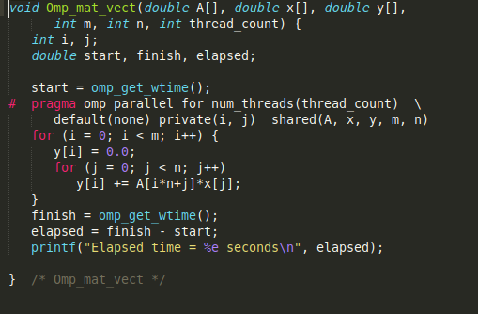

Resultados

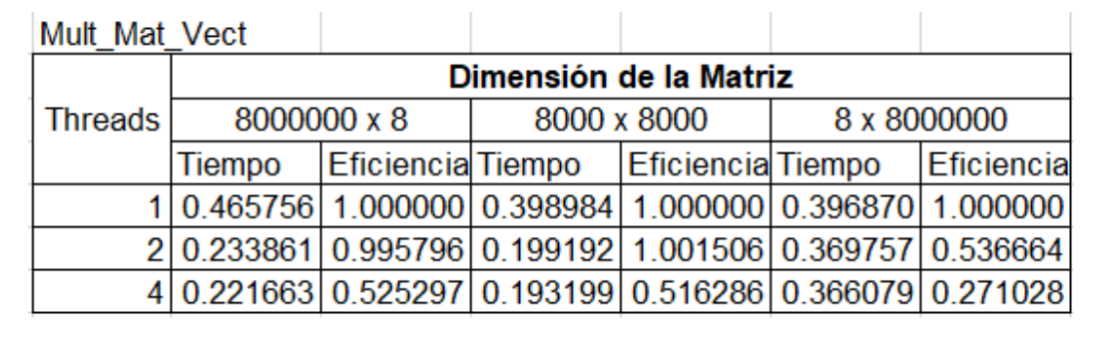
Conclusiones:
- OpenMP depende de las directivas del compilador, la biblioteca de tiempo de ejecución y la variable de entorno. El concepto principal de paralelizar un programa con OpenMP es cómo tener bucles for independientes.

- write-miss: Se produce cuando un thread intenta actualizar una variable que no está en cache. Asi, el esquema 8000000×8 es quien tiene mayor cantidad de write- miss ya que su vector de salida es de mayor dimensión con respecto al tercer y cuarto esquema.

- read-miss: Se produce cuando un thread intenta leer una variable que no está en cache. Asi, el esquema 8 × 8000000 es quien tiene mayor cantidad de read- miss debido a que el vector de lectura, que es el vector con el cual se realiza la multiplicación, es mucho mayor que en los esquemas 1 y 2.

